|  |  |  |
| --- | --- | --- |
| sline_150-40.jpg | **Термометр**  **Модель: GM1312**  **Руководство Пользователя** | https://upload.wikimedia.org/wikipedia/commons/3/36/EAC-black-on-white.gif |

|  |
| --- |
| **ОБЩЕЕ ОПИСАНИЕ** |

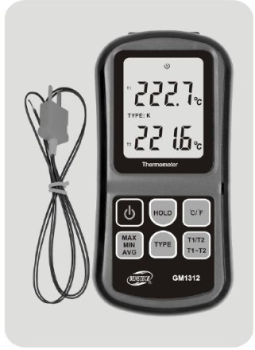Термопара является одним из наиболее распространенных промышленных приспособлений в области температурных измерений, представляющая собой два разнородных металла, объединенных в цепь, в основе ее работы лежит напряжение, изменяющееся благодаря температурной разнице металлов. Если между контактом термопары и ее свободным концом будет присутствовать разница температур, прибор отобразит значение температуры обратное термоэдс, произведенное термопарой. Термометр данной модели может проводить измерения температуры объектов, находящихся как в непосредственной близости, так и на расстоянии.

Данный прибор позволяет измерять температуру жидкостей/паров, температуру поверхностей твердых объектов, предусматривая большее количество диапазонов по сравнению с ртутными термометрами и спиртометрами. Он подходит для измерения как высокотемпературных частей доменных печей и кухонных плит, так и низкотемпературных веществ, таких как сжиженный водород, жидкий азот и пр.

**Особенности:**

1. Высокая точность измерений: возможность прямого контакта с измеряемым объектом без дополнительных приспособлений, которые могут повлиять на результаты измерений.

2. Удобство использования.

3. Возможность измерения в шкалах Цельсия/Фаренгейта.

4. Наличие функции сохранения данных, измерения максимальных, минимальных, средних значений.

5. Практичный дизайн и простота управления.

6. Двойной дисплей с подсветкой, отображающий Т1/Т2 отдельно, а также их комбинации.

7. Возможность использования термопары типов J, K, T, E, N и R.

8. Функция электрической компенсации обеспечивает общую точность измерений термопарой.

|  |
| --- |
| **ИНФОРМАЦИЯ ПО ТЕХНИКЕ БЕЗОПАСНОСТИ** |

Информация данного раздела описывает условия и действия, которые могут причинить вред здоровью пользователя. Во избежание поражения электрическим током или причинения иного вреда, пожалуйста, соблюдайте следующие правила:

▪ Перед началом работы прибором осмотрите его корпус на предмет наличия трещин или сколов. Запрещено использовать термометр если его корпус поврежден. Обратите особое внимание на изоляцию токоведущих частей.

▪ Перед снятие крышки батарейного отсека прибора отсоедините термопару.

▪ Появление символа «» на дисплее прибора говорит о необходимости замены элементов питания. Некорректные показания прибора могут привести к причинению вреда здоровью пользователя.

▪ Запрещено использовать прибор если в его работе появились признаки неисправности. В этом случае возможно нарушение система защиты прибора. В случае появления признаков неисправности обратитесь в сервисный центр.

▪ Запрещается работать термометром во взрывоопасных средах, в условиях повышенной влажности и пыли.

▪ Полученные значения температуры объектов с отражающей поверхностью могут быть ниже фактических. Будьте осторожны, остерегайтесь возможных ожогов.

▪ Не подключайтесь к напряжениям >30В AC RMS, 42В PK, 60В DC.

▪ Ошибочные результаты измерений могут возникнуть если потенциал напряжения на измеряемых поверхностях более 1В между двумя концами термопары. Когда планируется присутствие разности потенциалов используйте электроизоляционную термопару.

▪ Используйте соответствующие термопары, измерительные функции и диапазоны при работе термометром.

▪ Не пытайтесь заряжать элементы питания.

▪ Во избежание угрозы возникновения взрыва избегайте попадания элементов питания в огонь.

▪ При установке элементов питания в батарейный отсек соблюдайте «+» и «-» полярности.

|  |
| --- |
| **LCD ДИСПЛЕЙ (Рисунок 1)** |

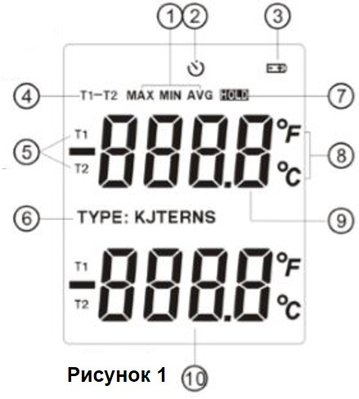

1. индикаторы максимальной, минимальной, средней температуры;

2. индикатор автоматического выключения;

3. индикатор низкого заряда элементов питания;

4. индикатор термопары Т1-Т2;

5. индикатор термопары Т1 и Т2;

6. индикатор типов термопары;

7. индикатор фиксации данных;

8. индикатор температурной шкалы;

9. основной дисплей;

10. дополнительный дисплей.

|  |
| --- |
| **ЗНАЧЕНИЯ КНОПОК И ЧАСТИ ПРИБОРА (Рисунок 2)** |

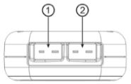1. Вход термопары Т1;

2. Вход термопары Т2;

3. LCD-дисплей;

4. Кнопка включения/выключения прибора;

5. Кнопка фиксации данных;

6. Кнопка выбор шкалы измерения ℃/℉;

7. Кнопка выбора режимов измерения максимальной, минимальной, средней температуры;

8. Кнопка выбора типа термопары;

9. Кнопка выбора режимов Т1/Т2 и Т1-Т2;

10. Крышка батарейного отсека.

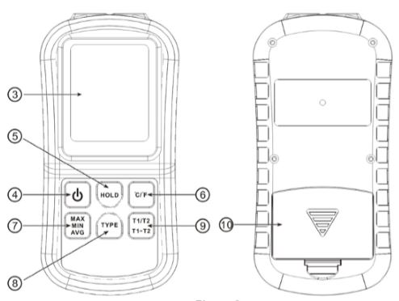

Рисунок 2.

|  |
| --- |
| **ИНСТРУКЦИЯ ПО ПРИМЕНЕНИЮ** |

**1. Кнопка включения/выключения прибора.**

Используйте данную кнопку для включения и выключения прибора.

**2. Фиксация данных.**

При нажатии данной кнопки для фиксации данных в верхнем левом углу дисплея появляется индикатор «». Для выхода из режима фиксации данных нажмите данную кнопку повторно.

**3. Выбор шкалы измерения.**

Используйте кнопку «**℃/℉**» для выбора необходимой шкалы измерения – Цельсия или Фаренгейта.

**4. Режимы измерения максимальной (MAX), минимальной (MIN), средней (AVG) температуры.**

1) Нажмите и удерживайте кнопку  до тех пор, пока на дисплее одновременно не отобразятся индикатор **МАХ** и показатель максимального значения.

2) Нажмите и удерживайте кнопку  повторно до тех пор, пока на дисплее одновременно не отобразятся индикатор **МIN** и показатель минимального значения.

3) Нажмите и удерживайте кнопку  снова до тех пор, пока на дисплее одновременно не отобразятся индикатор **AVG** и показатель среднего значения.

4) Для повторного просмотра указанных значений последовательно нажимайте данную кнопку.

**5. Выбор типа термопары.**

Для переключения типа термопары нажимайте кнопку «**TYPE**» для выбора последовательно K-J-T-E-R-N-S.

**6. Переключение между режимами Т1/Т2 и Т1-Т2.**

Поочередно:

Основной дисплей **Т1** и Дополнительный дисплей **Т2** > Основной дисплей **Т2** и Дополнительный дисплей **Т1** > Основной дисплей **Т1-Т2** и Дополнительный дисплей **Т2.**

**7. Подсветка.**

Для включения фоновой подсветки нажмите любую кнопку. Если прибор будет находиться в бездействии фоновая подсветка автоматически выключится через 30 секунд.

**8. Автоматическое выключение.**

В целях экономии энергии питания прибора если в течение 8 минут прибор не будет использоваться – не произойдет нажатия его кнопок, прибор автоматически выключится. В целях отключения данной функции нажмите и удерживайте кнопку «HOLD» при активации прибора, на дисплее должен погаснуть символ «», выключение прибора станет возможным только в ручном режиме. После выключения прибора функция автоматического выключения будет неактивна.

**9. Замена элементов питания.**

Когда на дисплее начнет мигать индикатор «», указывающий на недостаточность заряда элементов питания, замените 3 старые батарейки новыми 1.5В ААА.

|  |
| --- |
| **ТЕХНИЧЕСКИЕ ХАРАКТЕРИСТИКИ** |

|  |  |
| --- | --- |
| **Измеряемый диапазон** | J-тип: -210~1200℃ (-346~2192℉)  K-тип: -200~1372℃ (-328~2501℉)  T-тип: -250~400℃ (-418~752℉)  E-тип: -150~1000℃ (-238~1832℉)  N-тип: -200~1300℃ (-328~2372℉)  R и S-тип: -0~1767℃ (32~3212℉) |
| **Разрешение** | 0.1t<1000°; 0.1t≥1000° |
| **Погрешность** | ±0.1%+0.6℃ |
| **Вход** | двусторонний |
| **Рабочая температура** | 0~40°С |
| **Температура хранения** | -10~50°С |
| **Влажность хранения** | 20~90% |
| **Элементы питания** | 3 батарейки 1.5В ААА |
| **Размеры** | 72×29×145.5мм. |
| **Вес** | 159.0г. |
| Термопара К-типа (2 шт. в комплекте) | |
| **Измеряемый диапазон** | 0~250℃ (300℃ кратковременно) |
| **Возможная ошибка** | 2.5℃ или 75%, класс 2 |
| **Быстродействие** | <10 сек. |

\* Если Вам необходим прибор, обладающий другими техническими характеристиками, пожалуйста, обратитесь к местной компании-продавцу.

Особые условия:

Наша компания не несет ответственности за результаты работы данным прибором со ссылкой на прямые или косвенные доказательства.

Мы оставляем за собой право вносить изменения в дизайн продукта, его технические характеристики без предварительного уведомления.

|  |
| --- |
| **ГАРАНТИЙНЫЕ ОБЯЗАТЕЛЬСТВА** |

Гарантийный срок эксплуатации – 1 год со дня продажи изделия. На изделия, у которых отсутствует дата продажи, гарантия не распространяется. Обмен неисправных изделий осуществляется через торговую сеть при предъявлении чека и гарантийного талона. Изделия с механическими повреждениями гарантии не подлежат.

|  |  |
| --- | --- |
| Дата продажи | Штамп магазина |